Содержание
1. Введение 5
2. Расширенное техническое задание 6
2.1 Наименование и область применения изделия 6
2.2 Основание для разработки 6
2.3 Технические требования 6
2.3.1 Технические параметры. 6
2.3.2 Принцип работы устройства 7
2.3.3 Требования к надежности 7
2.3.4 Требования к конструкции 7
2.3.5 Условия эксплуатации и группа жесткости 7
2.3.6 Требования к транспортировке, хранению и маркировке 8
2.3.7 Требования к материалам и комплектующим изделиям 9
2.3.8 Требования к патентной чистоте 9
2.4 Экономические показатели 9
2.5 Порядок испытаний 9
Выводы 9
3. Схемотехническая часть 10
3.1 Анализ электрической структурной схемы устройства 10
3.2 Анализ электрической функциональной схемы устройства 10
3.3 Анализ электрической принципиальной схемы устройства 11
3.4 Функциональное предназначение ЭРЭ 12
3.5 Анализ элементной базы 14
3.6 Описание работы схемы с помощью временных диаграмм 16
Выводы 21
4. Конструкторская часть 22
4.1 Предварительная разработка и компоновка конструкции устройства 22
4.2 Описание конструкции блока 23
4.3 Анализ и выбор конструкции и материала ячейки 25
4.4 Анализ и выбор материала корпуса прибора 27
4.4 Выбор механических и электрических соединений 28
4.4.1 Выбор механических соединений 28
4.4.2 Выбор электрических соединений 28
4.5 Выбор способов защиты от внешних воздействий 28
4.5.1 Тепло 28
4.5.2 Холод 29
4.5.3 Вибрации и удары 29
4.5.4 Влажность 29
4.5.5 Электромагнитные помехи 30
4.6 Расчеты 30
4.6.1 Расчет ПП 30
4.6.1.1 Расчет печатного монтажа 30
4.6.1.2 Расчет по постоянному току 32
4.6.1.3 Печатная плата 33
4.6.1.4 Сборочный чертеж электронной ячейки 34
4.6.2 Предварительный расчет надежности электронного узла 35
4.6.3 Тепловой расчет блок 36
4.6.3.1 Расчет температуры корпуса t_{К.} 36
4.6.3.2 Расчет температуры элемента 39
4.6.4 Расчет на механические воздействия 41
4.6.4.1 Расчет на действие вибрации 41
4.6.4.2 Расчет на действие удара 43
4.6.5 Расчет технологичности 44
4.6.6 Расчет размерной цепи устройства 44
4.6.7 Расчет надежности 46
Заключение 48
Приложения 49
Приложение А – Схема сборки разрабатываемого устройства 49
Приложение Б – Список графических материалов 49
Приложение В - Спецификация 49
Список использованных источников 50

Список условных обозначений, сокращений и терминов
SMD – surface mounted device (c англ. – прибор, монтируемый на поверхность);
ОПП – односторонняя печатная плата;
ПП – печатная плата;
РЭА – радио электронная аппаратура;
ТЗ – техническое задание;
ТЭЗ – типовой элемент замены;
ЭРЭ – электрорадиоэлемент;
ЭС – электронные средства;
ЦТ – цифровой термометр.
Измеритель – «измеритель уровня топлива»

1. Введение
Работа посвящена разработке комплекта конструкторской документации для изготовления измерителя уровня топлива.
Бытовые устройства измерения уровня топлива широко представлены на рынке лишь в составе мототехники, в кмоплекте с которой они используются; тогда как отдельные универсальные устройства практически отсутствуют в продаже. Таким образм, актуальность данной работы обусловлена потребностью обладателей мототехники, некуомплектованной штатным датчиком топлива, легко получать данные о количестве топлива в баке.
Исходными данными для разработки являются электрическая принципиальная схема устройства и требования расширенного технического задания.
Целью разработки является создание работоспособного устройства с заданными характеристиками. Для ее достижения были поставлены следующие задачи:
- анализ исходных данных;
- выбор элементной базы, конструкции и материалов;
- проведение необходимых расчетов.
Результатом выполнения работы является разработанный комплект конструкторской документации для измерителя уровня топлива.

2. Расширенное техническое задание

2.1 Наименование и область применения изделия
Наименование прибора: «измеритель уровня топлива». В сферу применения разрабатываемого измерителя уровня топлива входят мотоциклы, не оборудованные штатным измерителем уровня топлива, а так же практически вся мелкая землеобрабатывающая техника.

2.2 Основание для разработки
Основанием для разработки устройства «Цифровой термометр» является задание на курсовой проект по курсу «Конструкторское проектирование ЭС».

2.3 Технические требования

2.3.1 Технические параметры.
В табл. 2.3.1.1 представлены технические характеристики обнаружителя:

Таблица 2.3.1.1 - Технические параметры.
Наименование параметра | Значение
Напряжение питания, В | 2..4
Потребляемый ток в активном режиме не более, мА | 200
Потребляемый ток в режиме ожидания не более, мА | 0,3
Размер печатной платы не более, мм | 40х40
Габаритные размеры электронного блока не более, мм | 60х60х40
Габаритные размеры датчика не более, мм | 250х50х50
Масса (вместе с элементами питания) не более, г | 100
Точность измерения уровня топлива не менее, % | 5

2.3.2 Принцип работы устройства
Принцип действия прибора основан на изменении ёмкости конденсатора при изменении объемного соотношения заполняющих его воздуха и топлива. В качестве датчика используется открытый конденсатор, состоящий из двух пластин, между которых может протекать топливо. Емкость такого конденсатора, полностью погруженного в топливо, будет в среднем в два раза больше, чем на воздухе. Измерение ёмкости конденсатора датчика производится засеканием времени, за которое он зарядится до некоторого напряжения через резистор.

2.3.3 Требования к надежности
Время работы прибора 1000 часов с гарантированной надежностью Р_{г} = 0,95 в соответствии с ГОСТ 27.002-89.
Гарантийный срок эксплуатации - 36 месяцев со дня ввода устройства в эксплуатацию.
Гарантийный срок хранения - 12 месяцев со дня изготовления устройства.

2.3.4 Требования к конструкции
Разрабатываемое устройство выполняется в виде одноплатного ТЭЗ, заключенного в пластмассовый корпус и датчика, подключенного к плате проводом.

2.3.5 Условия эксплуатации и группа жесткости
Цифровой термометр должен соответствовать требованиям технического задания при воздействии следующих условий:
- напряжение питания прибора: постоянное 2..4В;
- вибрация до 100 Гц с ускорением до 10g;
- климатическое исполнение: УХЛ 3.1
- относительная влажность воздуха: 85% при температуре 25⁰С;
- температура окружающей среды: -20×С…+70°С (для ячейки) и -55°С…+125°С (для датчика);
- атмосферное давление 10⁵ Па.
Согласно ГОСТ 23752-79 для устройства определяется 2-ая группа жесткости.

2.3.6 Требования к транспортировке, хранению и маркировке
В силу своего предназначения, а, следовательно, конструкции, устройство относится к классу транспортируемой ЭА. Измеритель уровня топлива должен соответствовать требованиям технического задания при воздействии следующих условий при транспортировке:
- многократные удары: 10g длительностью 20 мс;
- температура окружающей среды: от -20⁰С до +45⁰С;
- вибрация до 200 Гц с ускорением до 20g;
- относительная влажность воздуха: 85% при температуре 25⁰С;
- атмосферное давление 10⁵ Па;
Измеритель уровня топлива при хранении должен быть уложен в поролоновую укладку внутри упаковки из гофрированного картона по ГОСТ 9142-90. Хранение осуществлять на стеллажах в сухом помещении (в соответствии с условиями хранения по ГОСТ 15150-69). В помещении для хранения не должно быть паров кислот и щелочей, а также газов, вызывающих коррозию и разрушающих изоляцию (условия хранения аппаратуры 5 группы по ГОСТ 15150-69).
Для маркировки прибора используется наклейка, содержащая наименование прибора «Датчик уровня топлива». Наклейка наносится на фронтальную часть корпуса.

2.3.7 Требования к материалам и комплектующим изделиям
Используемые материалы и готовые изделия на момент их использования должны иметь сроки хранения и сроки эксплуатации, соответствующие техническому заданию. Готвое изделие должно быть устойчиво к действию бензина марок АИ-91, АИ-93, АИ-95 по ГОСТ 2084-77, а также дизельного топлива марок Л и З по ГОСТ 305-82.

2.3.8 Требования к патентной чистоте
Патентная чистота должна быть обеспечена в отношении Российской Федерации и стран СНГ.

2.4 Экономические показатели
Для выпуска прибора "измеритель уровня топлива" установлен мелкосерийный тип производства с годовой программой выпуска 200 шт.

2.5 Порядок испытаний
Объект испытаний – разрабатываемый измеритель уровня топлива.
Цель испытаний – проверка соответствия характеристик разработанного устройства функциональным и отдельным иным видам требований, изложенным в техническом задании.
Количественные характеристики, подлежащие испытанию:
- сила тока питания устройства в активном режиме и режиме ожидания;
- точность измерения уровня топлива.
Качественные характеристики, подлежащие испытанию:
- качество визуального отображения температуры на индикаторе.

Выводы
Разработанное расширенное ТЗ полностью удовлетворяет требованиям ГОСТ 25123-82, учитывающий порядок построения, изложения и оформления технического задания. В данном разделе были перечислены технические параметры измерителя уровня топлива; изложен принцип работы устройства; были разработаны требования к надежности, эксплуатации, транспортировке, хранению, маркировке, требования к материалам и компонентам, требования к конструкции и к патентной чистоте. В экономических показателях была дана годовая программа выпуска прибора, в заключение был приведен порядок испытаний прибора на соответствие характеристик требованиям, перечисленным в ТЗ.

3. Схемотехническая часть

3.1 Анализ электрической структурной схемы устройства
Устройство измеритель уровня топлива можно структурно разделить на несколько основных частей:
- Погружная часть измерителя;
- Наружная часть измерителя;
- Индикация;
- Кнопка управления.
Электрическая структурная схема устройства (ИУ4.02.01.00 Э1) представлена на рисунке 3.1.1:
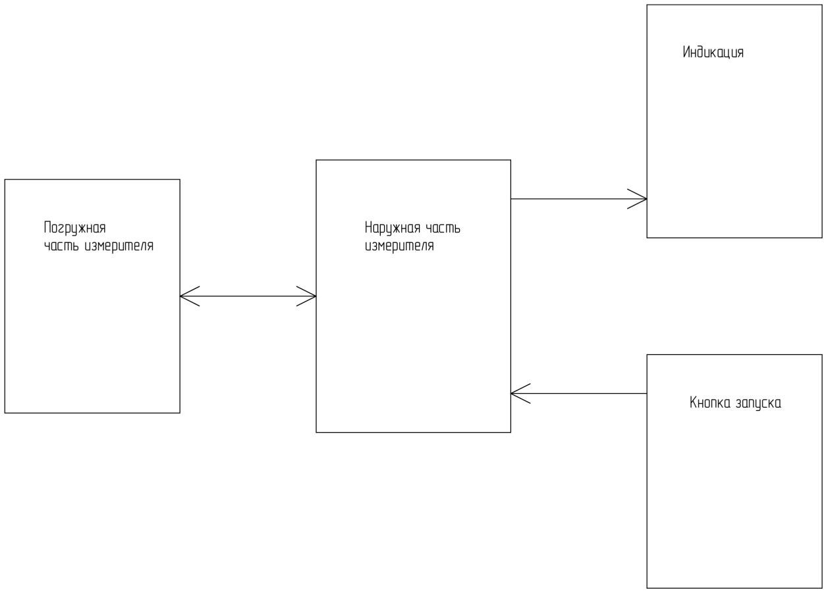
Рисунок 3.1.1. Схема электрическая структурная устройства

Погружная часть измерителья представляет собой открытый конденсатор, сообщающийся с наружной частью посредством проводов. Кнопка запуска и индикация служат для взаимодействия пользователя с устройством.

3.2 Анализ электрической функциональной схемы устройства
Устройство измеритель уровня топлива делится на следующие функциональные составляющие:
- Микроконтроллер;
- Генератор опорного напряжения;
- Датчик уровня топлива;
- Семисегментный индикатор.
Электрическая функциональная схема устройства (ИУ4.02.01.00 Э2) представлена на рисунке 3.2.1.

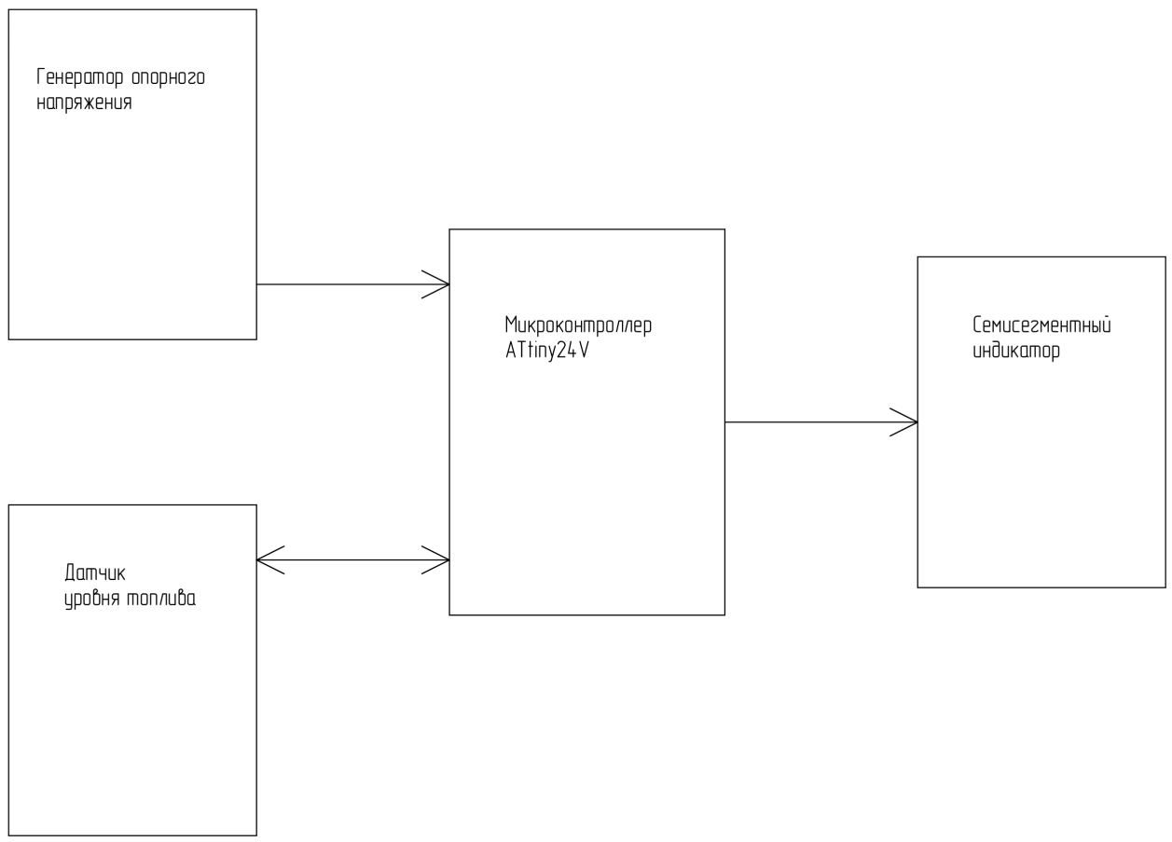
Рисунок 3.1.2. Схема электрическая функциональная устройства

По нажатию кнопки микроконтроллер начинает замер скорости разрядки конденсатора, после чего вычисляет относительную заполненность бака и выводит результат на семисегментный индикатор.

3.3 Анализ электрической принципиальной схемы устройства
Электрическая принципиальная схема (ИУ4.02.01.00 Э3) представлена на рисунке 3.3.1.
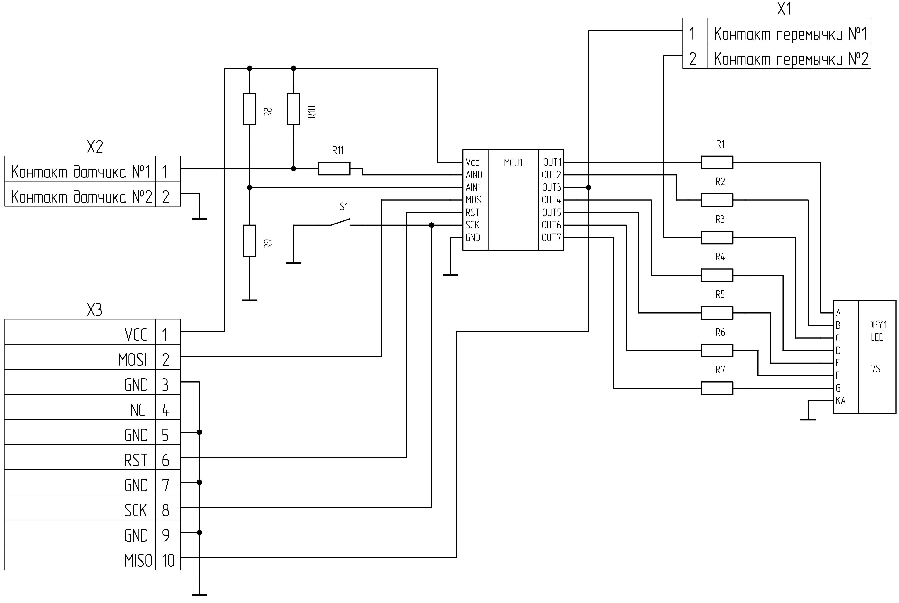
Рисунок 3.3.1. Схема электрическая принципиальная устройства

Программирование и питание схемы осуществляется посредством разъема X3. Линия тактовой частоты используется также для подключения кнопки, которая не используется при программировании контроллера. Также линия программирования MISO используется вне режима программирования для подключения одного из светодиодов индикации посредством перемычки. Светодиоды индикации подключены через токоограничивающие резисторы. На резисторах R8, R9 собран делитель для получения опорного напряжения компаратора. К разъему X2 подключается внешний датчик. Его конденсатор подключен к выводу микроконтроллера и к напряжению питания через два резистора R10, R11, на несколько порядков отличающихся по номиналу. Через один из них происходит изначальная быстрая разрядка, а через другой — медленная зарядка конденсатора.

3.4 Функциональное предназначение ЭРЭ
В качестве микроконтроллера MCU1 выбрана микросхема ATtiny24V фирмы Atmel. Резисторы R1..R7 ограничивают ток через светодиоды индикатора DPY1. Резисторы R8, R9 образуют делитель для получения опорного напряжения компаратора. Резистор R10 служит для медленной зарядки конденсатора датчика, а резистор R11 – для быстрой разрядки и измерения напряжения на конденсаторе. Ключ S1 используется для управления работой устройства. Индикатор DPY1 используется для вывода информации. Перемычка разъема X1 используется для переключения между режимами программирования и штатной работы устройства.

3.5 Анализ элементной базы
В целях удешевления конструкции и уменьшения габаритных размеров устройства все резисторы выбраны типа SMD0805. Микроконтроллер выбран в корпусе SO14.
Разъем датчика выбран угловой с фиксирующей защелкой для удобства монтажа и демонтажа. Разъемы X1, X3 выбраны прямыми штыревыми для уменьшения габаритов.
Кнопка S1 - тактовая с высотой, превышающей высоту имеющихся на плате разъемов на толщину верхней крышки корпуса.
Таким образом, элементная база прибора состоит из недорогих надежных компонентов. Эксплуатационные параметры компонентов соответствуют условиям эксплуатации, оговоренным в ТЗ.
В табл. 3.5.1 приведён перечень основных элементов устройства и их характеристик.

Таблица 3.5.1 - Элементная база
 |  | Наименование эл-та | Корпус | Кол- во, шт. | Параметры внешних воздействий
№ | Поз. | Наименование эл-та | Корпус | Кол- во, шт. | Диапазон температур, ⁰С | Влажность | Вибрация |  | Ударные перегрузки, g
 |  |  |  |  |  |  | Частота, Гц | Перегрузка, g | Ударные перегрузки, g
Резисторы

1 | R1..R7 | 20 Ом | RR 0805 | 7 | 45..+85 | 98% при 40⁰С | 5..600 | до 10 | до 20
2 | R8..R9 | 20 кОм | RR 0805 | 2 | -45..+85 | 98% при 40⁰С | 5..600 | до 10 | до 20
3 | R10 | 2 мОм | RR 0805 | 1 | -45..+85 | 98% при 40⁰С | 5..600 | до 10 | до 20
4 | R11 | 100 Ом | RR 0805 | 1 | -45..+85 | 98% при 40⁰С | 5..600 | до 10 | до 20
Схемы интегральные

5 | MCU1 | Attiny24V | SO14 | 1 | -55..+125 | 98% при 40⁰С | 5..600 | до 10 | до 10
Индикаторы

6 | DPY1 | BL-S56A-12UY | DIP10 | 1 | -35..+70 | 98% при 35⁰С | 5..100 | до 10 | до 20
Кнопки
7 | S1 | 0613HIM-130G-G | DIP4 | 1 | -45..+85 | 98% при 35⁰С5..600 | 5..100 | до 10 | до 20
Перемычки
8 | S2 | CRS0805JX000 | RR 0805 | 1 | -45..+85 | 98% при 40⁰С | 5..600 | до 10 | до 20
Разъемы

9 | X1 | PLS-2 | PLS-2 | 1 | -55..+150 | 98% при 35⁰С | 5..600 | до 10 | до 10
10 | X2 | PWL-2R | PWL-2R | 1 | -55..+150 | 98% при 35⁰С | 5..600 | до 10 | до 10
11 | X3 | PLD-10 | PLD-10 | 1 | -55..+150 | 98% при 35⁰С | 5..600 | до 10 | до 10

С учетом анализа элементной базы нормальные условия для устройства:
- диапазон температур: -35…+70⁰С;
- относительная влажность воздуха: 98% при температуре 25⁰С;
- вибрация до 400 Гц с ускорением до 10g;
- ударные перегрузки: до 10g.
Из анализа элементной базы можно сделать вывод, что данный элементный состав устройства обеспечивает его функционирование в условиях, описанных в ТЗ (температура хранения/эксплуатации, влажность и т.п.).

3.6 Описание работы схемы с помощью временных диаграмм
МОДЕЛИРОВАНИЕ РАБОТЫ УСТРОЙСТВА
1. Расчет емкости конденсатора датчика.
Датчик представляет собой открытый конденсатор, собранный из двух параллельно подключенных конденсаторов. Данная схема использована для увеличения емкости конденсатора и, следовательно, чувствительности датчика, при незначительном увеличении его габаритов в сравнении с вариантом, изготовленным из одного конденсатора. Стенки конденсаторов образуют пластины из стеклотекстолита фольгированного СТФ-1-15 шириной 40 мм и длиной 250 мм. Зазор между пластинами выбран наименьшим, при котором поверхностное натяжение бензина не препятствует его вытеканию из конденсатора, и составляет 1 мм. Таким образом, расчетная емкость полученного конденсатора на воздухе составляет
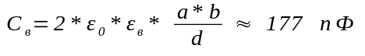,
где – электрическая постоянная, – диэлектрическая проницаемость воздуха, a и b – ширина и длина пластин соответственно, d – зазор между пластинами. Емкость конденсатора, полностью погруженного в бензин АИ-92 составляет
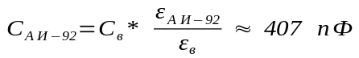,
где 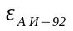 – диэлектрическая проницаемость бензина АИ-92.

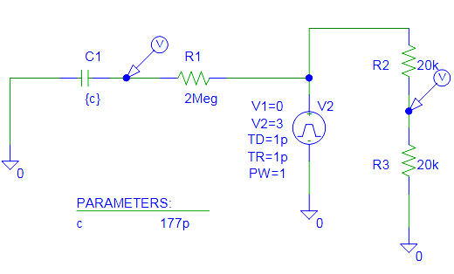
Рисунок 3.6.1 – схема моделирования датчика
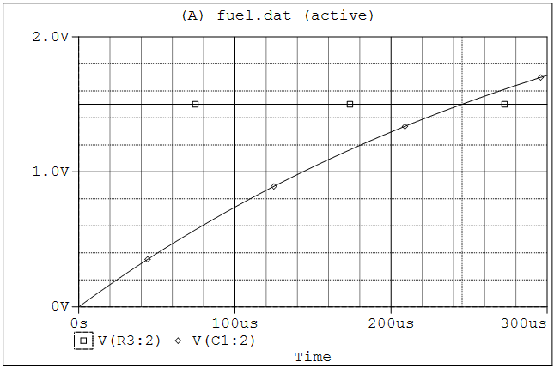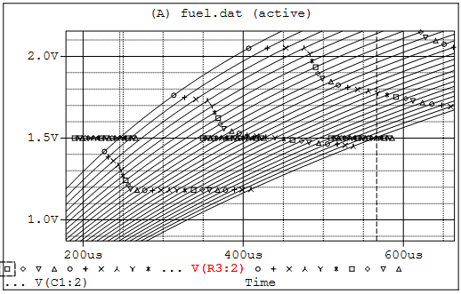
а б
Рисунок 3.6.2 – Графики заряда конденсатора.
На рисунке 3.6.1 представлена схема моделирования измерительной части устройства в программе PSpice. Конденсатор С1 моделирует погружной датчик. На рисунке 3.6.2(а) представлен график напряжения на конденсаторе в сравнении с опорным напряжением на делителе во времени. Курсор установлен на пересечении кривых в момент времени 245 мкс. На рисунке 3.6.2(б) показано, как изменяется время заряда конденсатора С1 до опорного напряжения при последовательном изменении его емкости на 10 пФ.
Полученные результаты измерения времени заряда конденсатора до опорного напряжения составляют 245 мкс для пустого бака и 565 мкс для заполненного бензином АИ-92. Для повышения точности измерения целесообразно выбрать достаточно большую частоту работы контроллера, что гарантирует большую частоту дискретизации аналогового сигнала датчика и, следовательно, более точный замер времени. Выбранная мной частота составляет 1 МГц. Пересчет времени заряда конденсатора для полученных выше значений даст 245 и 565 тактов для пустого и полного бака соответственно. Это значит, что в идеальных условиях я получу 320 градаций наполненности бака. Такая точность на порядок превышает необходимую, поскольку индикация будет производиться всего 12 символами, соответствующими 12 градациям наполненности бака.
ВЫВОД
Результаты моделирования подтверждают работоспособность выбранной схемы для измерения уровня топлива с заданной точностью.

4. Конструкторская часть

4.1 Предварительная разработка и компоновка конструкции устройства
Компоновка электронного устройства - процесс размещения ЭРЭ и деталей РЭА на плоскости или в пространстве с определением основных геометрических форм и размеров.
При компоновке должны быть учтены требования оптимальных функциональных связей, их устойчивость и стабильность, требования прочности и жесткости, помехозащищенности и нормального теплового режима, требования технологичности, эргономики, удобства эксплуатации и ремонта. Размещение комплектующих элементов должно обеспечивать равномерное и максимальное заполнение конструктивного объема с удобным доступом для осмотра, ремонта и замены.
Ввиду малого числа элементов внешнего блока измерителя, а также соображений простоты и дешевизны изготовления, схема внешнего блока реализуется на одной плате. Сам внешний блок реализуется в виде пластикового корпуса, в котором расположена плата, выведен наружу разъем подключения погружного датчика и элемент пользовательского интерфейса — кнопка.

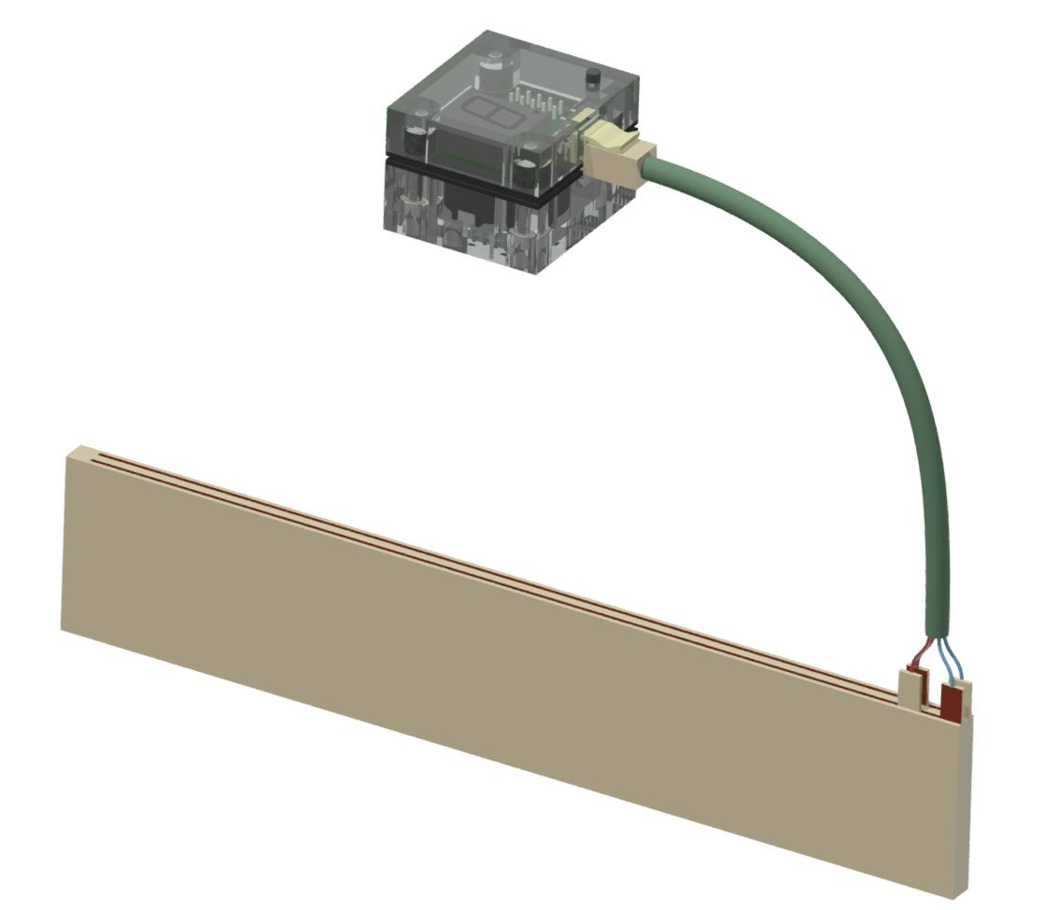
Рисунок 4.1.2. Внешний вид измерителя уровня топлива в сборе
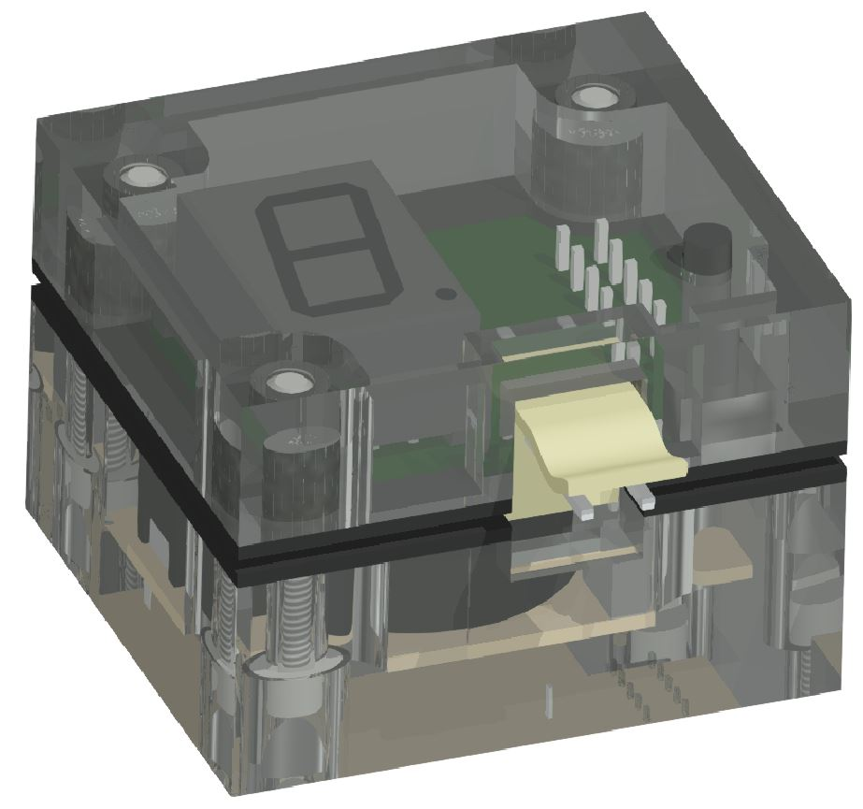
Рисунок 4.1.2. Внешний вид внешнего блока измерителя уровня топлива

4.2 Описание конструкции блока
Измеритель уровня топлива представляет собой устройство, состоящее из погружного датчика и наружного блока. Погружной датчик предназначен для монтажа внутрь бензобака. Наружный блок предназначен для монтажа на поверхность бензобака возле горловины. Блоки стыкуются между собой при помощи кабеля.
Конструкция устройства представлена на сборочном чертеже устройства (ИУ4.2205-12.00.00 СБ), приведенном на рисунке 4.2.1.
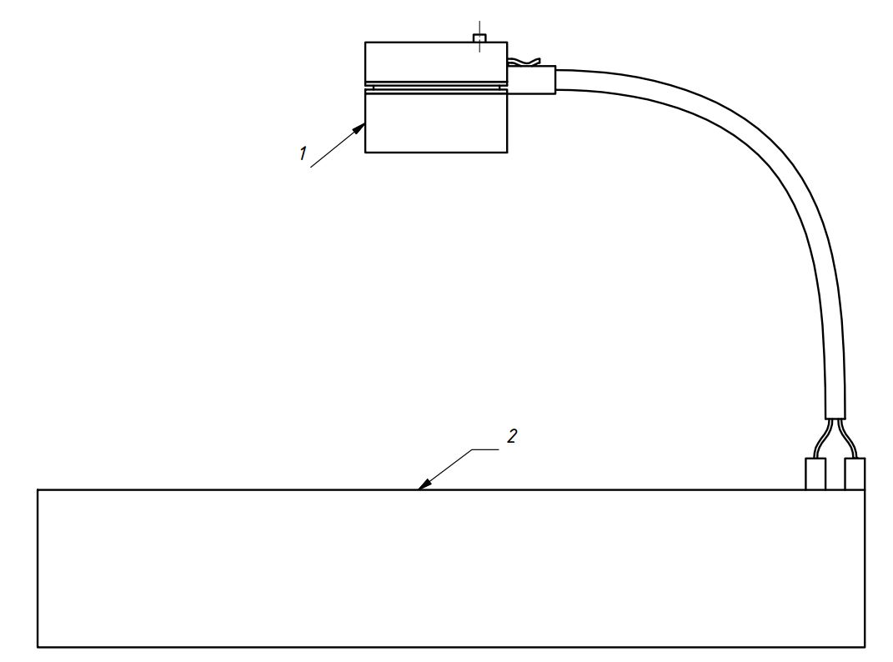
Рисунок 4.2.1 - Сборочный состав устройства

Сборочный чертёж внешней части устройства представлен на рисунке 4.2.2. Основой его конструкции является пластиковый корпус, состоящий из нижней и верхней части. Для защиты от попадания внутрь корпуса топлива и воды применены резиновые прокладки, устанавливаемые между платой и частями корпуса.
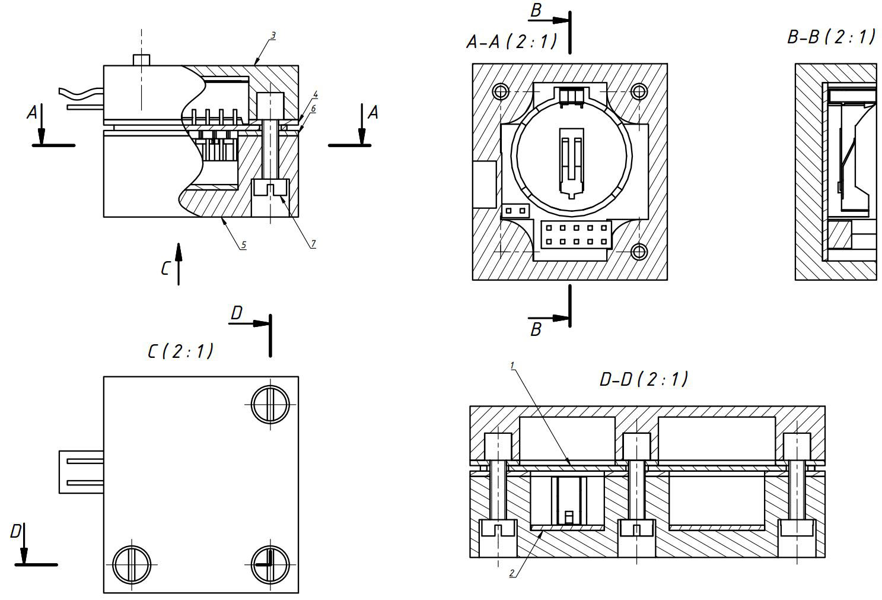
Для корректной установки элементов питания (2 батареек типа ААА) поз. 11 в нижней части корпуса применяется гравировка на пластмассе с указанием полярности установки батареек.Рисунок 4.2.2. Нижняя часть корпуса

В нижнюю часть корпуса прибора устанавливается электронная ячейка (поз. 2), которая приклеивается к нижней стенке корпуса. Затем устанавливается нижняя прокладка (поз. 6), электронная ячейка (поз. 1), верхняя прокладка (поз. 4) и верхняя часть корпуса (поз. 3). Все стягивается тремя винтами (поз. 7).

4.3 Анализ и выбор конструкции и материала ячейки
По количеству слоёв проводящего материала ПП бывают односторонние, двусторонние и многослойные. Поскольку форма и количество ЭРЭ позволяет получить плату с габаритными размерами, удовлетворяющими ТЗ при использовании односторонней печатной платы, использоваться будет односторонняя ПП.
ПП разделяют по гибкости на жёсткие и гибкие. Поскольку плата с элементами являет собой ячейку ТЭЗ и должна выдерживать ударные и вибрационные нагрузки, используется жесткая печатная плата.
Исходя из вышеприведенных решений, а также соображений экономичности выбран материал ПП: СФ-1-35Г-1 II кл. по ГОСТ 10316-78 — гетинакс толщиной 1 мм, облицованный с одной стороны медной электролитической гальваностойкой фольгой толщиной 35 мкм.
Готовая плата соответствует требованиям ГОСТ 23752-79 и ГОСТ 23751-86, относится к 1-ому классу жесткости и 3-ему класс точности.
Шаг координатной сетки 0,635 мм.
Выбранный материал имеет следующие параметры (характеристики указаны для состояния материала после выдержки в условиях 96 ч/40°С/93%):
- поверхностное электрическое сопротивление (Ом): 5·10¹⁰;
- удельное объемное электрическое сопротивление (Ом х м): 1·10¹⁰;
- тангенс угла диэлектрических потерь при частоте 1 МГц: 0,035;
- диэлектрическая проницаемость при частоте 1МГц: 5,5;
- время устойчивости к воздействию теплового удара при t= 260^{о}С (с): 30.
Адресация ЭРЭ выполняется белой эпоксидной маркировочной краской МКЭЧ ОСТ 4ГО.054.205 У1 шрифтом 2 по ТУ 15-203.200-95.

4.4 Анализ и выбор материала корпуса прибора
Согласно требованиям ТЗ внешняя часть измерителя монтируется вне бензобака и должна быть защищена от механических и химических воздействий извне. Этой цели удовлетворяет корпус, представленный на рисунке 4.2.2. Данный корпус изготовлен из полиамида 610 литьевого ГОСТ 10589-87 - прозрачной пластмассы, стойкой к воздействию горюче-смазочных материалов при требуемом по ТЗ диапазоне температур и влажности. Корпус является закрытым, негерметичным. Корпус выполнен литьем пластмассы под давлением.
Прозрачность материала корпуса позволяет избежать необходимости применения вставок других материалов для изготовления прозрачного окна для наблюдения показаний индикатора. Это в свою очередь избавляет конструкцию от напряжений, связанных с различной упругостью и температурным расширением материалов составных частей. Также прозрачный корпус позволяет легко проверять наличие на месте питающего элемента и диагностировать некоторые возможные неисправности.
Выбранный материал имеет следующие параметры:
- Плотность при 23 °С: 1,1 г/см3;
- Прочность при растяжении: 130 МПа
- Прочность при изгибе: 90 МПа
- Модуль упругости: 7000-9000 МПа
- Твердость по Бриннелю, МПА: 100-150
- Температура начала деформации при 1,82 МПа: 190-200 °С
- Температура начала деформации при 0,45 МПа: 200-205 °С
- Водопоглощение за 24 ч в воде при 23 °С: 0,3 %
- Усадка при 23 °С: 0,8-1,5 %
- рабочая температура: -40..+90 °C.
- удельное электрическое сопротивление (поверхностное): 10¹² Ом/см;
- удельное электрическое сопротивление (объёмное): 10¹² Ом/см;

4.4 Выбор соединений
В данном устройстве применены следующие виды соединений:
а) Винтовое соединение. Винтовое соединение применяется для разъемного соединения обеих частей корпуса и платы. Винты могут быть откручены пользователем устройства для установки или замены питающего элемента.
б) Соединение заформовкой. Заформовка применяется для фиксации бонок в верхней части корпуса. Данное соединение должно быть неразборным и достаточно надёжным, что может быть обеспеченно данным видом соединения.
в) Соединение пайкой. Данное соединение применяется как для механического закрепления ЭРЭ на плате, так и для создания электрического контакта между выводами ЭРЭ и проводящим рисунком ПП.
г) Соединение разъёмное штыревое. Применено для соединения погружного датчика с внешним блоком. Обеспечивает электричемкий контакт и механическую фиксацию шнура в разъёме корпуса.

4.5 Обеспечение устойчивости к внешним воздействиям

4.5.1 Тепловое воздействие
Для выбора способа защиты от перегрева необходимо рассчитать суммарную рассеиваемую мощность устройства. Полная рассеиваемая мощность есть сумма мощностей рассеивания всех ЭРЭ:
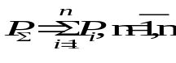 (4.1)
Расчет максимальных рассеиваемых мощностей ЭРЭ:
а) резисторы R1..R7 и индикатор DPY1 – при постоянно включенных 7 сегментах индикатора:
б) резисторы R8..R9:
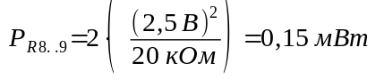
Мощность, рассеиваемая на этих резисторах, мала в сравнении с остальными, поэтому далее она не учитывается.
в) резисторы R10..R7 – при максимальной емкости конденсатора (при использовании бензина АИ95 - 420 пФ):
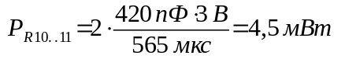
г) микроконтроллер MCU1 при непрерывном измерении:
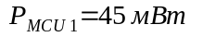
Результаты расчета максимальных рассеиваемых мощностей для выше приведенных ЭРЭ представлены в таблице 4.5.1.
Таблица 4.5.1 – Мощность, рассеиваемая ЭРЭ
Наименование ЭРЭ | Максимальная рассеваемая  мощность, мВт
Резисторы R1..R7 и индикатор DPY1 | 140
Резисторы R10..R7 | 4,5
Микроконтроллер MCU1 | 45
Суммарная максимальная мощность | 190

Конденсаторы и печатные проводники тепло практически не рассеивают и в расчете они не учтены.
Расчет показал, что в условиях, обеспечивающих максимально возможную рассеиваемую мощность, ее значение составляет порядка 0,2 Вт. Следовательно, устройство не требует специальной системы охлаждения. Теплонагруженные элементы охлаждаются за счет естественной конвекции воздуха, теплопроводности печатной платы и корпуса и излучения.
Все элементы схемы, а также материал корпуса были подобраны в соответствии с ограничениями ТЗ (рабочая температура и температура хранения до 45°С).

4.5.2 Охлаждение
Устройство защищено от переохлаждения правильным согласованием материалов, из которых изготовлена печатная плата и элементы корпуса.
Все элементы схемы, а также материал корпуса были подобраны в соответствии с ограничениями ТЗ (рабочая температура до -10°С, температура хранения до -20°С), чем обеспечивается защита от холода.

4.5.3 Вибрация и удары
Минимизация искривлений печатных плат обеспечена равномерным распределением нагрузки на них и высокой плотностью установки компонентов.
Все элементы схемы, а также материал корпуса были подобраны в соответствии с ограничениями ТЗ на возможные вибрации и удары.

4.5.4 Влажность
Материал корпуса подобран в соответствии с требованиями ТЗ по необходимому сопротивлению воздействия влажности.
Поскольку корпус не герметичен, его содержимое — плата и ЭРЭ — нуждаются в самостоятельном обеспечении сопротивления влажности. С этой целью собранная ячейка полностью покрывается лаком УР-231 (ТУ 6-21-14-90), который подходит под требования ТЗ.

4.5.5 Электромагнитные помехи
Погружной датчик представляет собой открытый конденсатор, который располагается внутри металлического бензобака, являющегося хорошим электромагнитным экраном. Благодаря этому возможные наводки на конденсатор датчика становятся незначительными.
Шнур, соединяющий конденсатор датчика с внешним блоком, содержит два проводника, идущих близко друг к другу, что позволяет игнорировать возможные наводки ввиду того, что наведенные помехи будут одинаковы на обоих проводниках, и не повлияют на разность напряжений и токов в них.
Плата внешнего блока имеет малые габаритные размеры и не содержит индуктивных элементов, благодаря чему воздействие возможных помех не внесет ощутимых изменений в работу устройства.

4.6 Расчеты

4.6.1 Расчет ПП

4.6.1.1 Расчет печатного монтажа
Разрабатываемая плата относится к 2 классу точности. Это позволяет изготавливать плату устройства на наиболее распространенном оборудовании без затрат на избыточную точность.
Выбранному классу точности при вышеприведенных параметрах платы соответствуют следующие величины:
t = 0,25 мм — минимальная ширина проводников;
S = 0,25 мм — минимальная ширина зазора между проводниками;
b = 0,2 мм — гарантированный поясок;
Δt = 0,10 мм — допуск на ширину проводника;
Δd_{до 1} = 0,10 мм — допуск на диаметр отверстя до 1 мм;
Δd_{св.1} = 0,15 мм — допуск на диаметр отверстя свыше 1 мм;
Разрабатываетмая плата — односторонняя и не содержит металлизированных отверстий. Исходя из принятых параметров платы целесообразно назначить химический способ получения проводящего рисунка.

Минимальный диаметр монтажного отверстия определяется из соотношения:
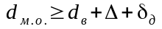 (4.2)
где  - диаметр вывода ЭРЭ, микросхемы или соединителя,
- зазор между выводом и монтажным отверстием,
 - максимальная погрешность диаметра отверстия.
Подставив имеющиеся значения в (4.2), получим минимальные диаметры монтажных отверстий для каждого значения диаметра вывода, представленные в таблице 4.6.1.
Таблица 4.6.1.1.1 - Диаметры монтажных отверстий под ЭРЭ
ЭРЭ монтирующиеся в отверстия | Диаметр вывода d_{в}, мм | Минимальный диаметр монтажного отверстия d_{м.о.мин}, мм | Выбранный диаметр монтажного отверстия d_{м.о.}, мм
DPY1 | 0,6 | 0,9 | 0,9
X1, X3 | 0,8 | 1,15 | 1,2
X2, S1 | 1 | 1,35 | 1,4

Расчет эффективного диаметра контактной площадки производится по формуле:
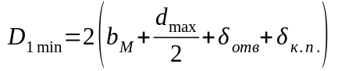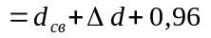, где
b_{м} = 0,2 мм,
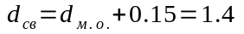
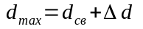
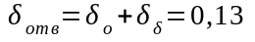 - смещение центра монтажного отверстия относительно координатной сетки,
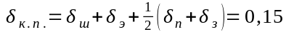 - смещение центра контактной площадки относительно координатной сетки,
Таблица 4.6.1.1.2 - Диаметры контактных площадок под ЭРЭ
ЭРЭ монтирующиеся в отверстия | Диаметр отверстия  d_{м.о.}, мм | Минимальный диаметр КП  D_{min}, мм | Максимальный диаметр КП  D_{max}, мм | Диаметр КП фотошаблона  D_{ш}, мм
DPY1 | 0,9 | 1,1 | 1,19 | 1,15
X1, X3 | 1,2 | 1,45 | 1,54 | 1,50
X2, S1 | 1,4 | 1,65 | 1,74 | 1,70

При t = 0,5:
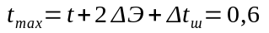
Ширина проводника t=0,5 мм подходит под ограничения ТЗ.
Минимальное расстояние которое может быть получено между проводником и монтажным отверстием с контактной площадкой и между двумя проводниками возьмем равным рассчитанной ширине проводника: 0,4 мм. Разработанная плата не содержит узких мест с расстоянием между элементами проводящего рисунка между собой и краями платы меньше 0,5 мм, что подходит под выбранный класс точности и метод изготовления.

4.6.1.2 Расчет по постоянному току
Падение напряжения на проводнике:
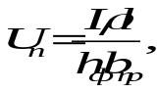 (4.5)
где ρ - удельное сопротивление проводника, 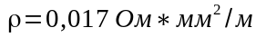
h_{ф} - толщина фольги, мм
bпр - ширина проводника, мм
l- длина проводника, м
I – ток, А
Наибольшее падение напряжения во всей схеме имеет место на проводниках питания контроллера MCU1, поскольку эти проводники — самые длинные на всей плате, и через них течет самый большой ток (один и тот же). Максимально возможное падение напряжния на проводнике положительного полюса питания:
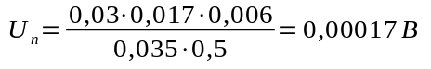
Максимально возможное падение напряжния на проводнике отрицательного полюса питания:
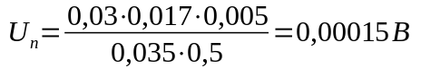
Учитывая то, что все остальные проводники короче двух расчитанных, и проводят меньший ток, иожно заключить, что падение напряжения на проводниках рисунка печатной платы пренебрежимо мало, и ширина проводников, а также толщина медной фольги выбраны правильно.

4.6.1.3 Печатная плата
Проводящий рисунок разведенной печатной платы представлен на рисунке 4.6.1.3.1. Разводка соответствует принятым и расчитанным выше параметрам.
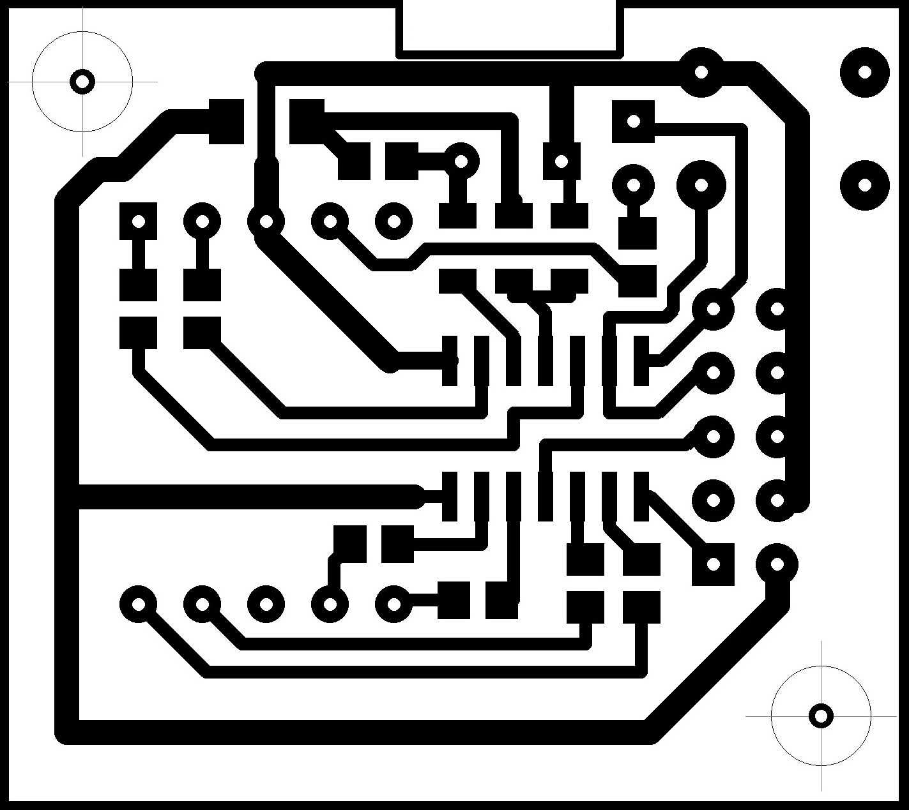
Рисунок 4.6.1.3.1 — Разведенная ПП устройства

      - Сборочный чертеж электронной ячейки
Принятые параметры печатной платы и представленная выше разводка ПП позволяют составить сборочный чертеж ПП, представленный на рисунке 4.6.1.4.1.
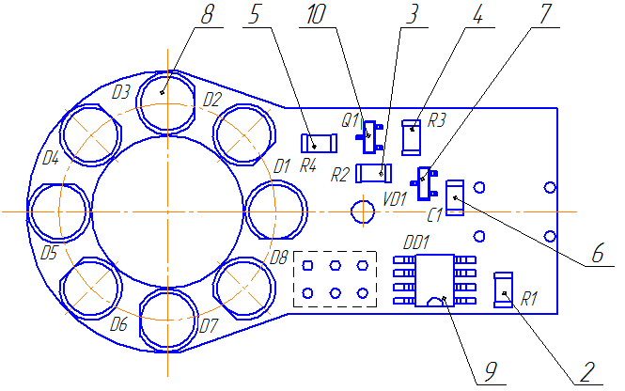
Рисунок 4.6.1.4.1. Электронная ячейка в сборе (вид сверху)

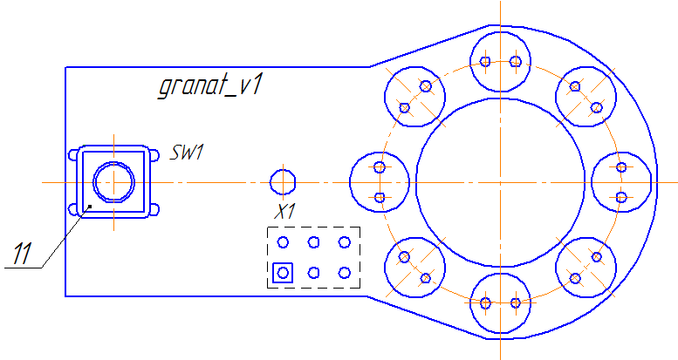
Рисунок 4.6.1.4.2. Электронная ячейка в сборе (вид снизу)

4.6.2 Предварительный расчет надежности электронного узла
По техническому заданию вероятность безотказной работы в течение 1000 ч должна быть не менее 0,95 в соответствии с ГОСТ 27.002-89.
Рассматриваемое устройство содержит большое число неремонтируемых компонентов интенсивность отказов которых является постоянной во времени величиной, поэтому в данном случае имеет место экспоненциальное распределение отказов ЭА.
Вероятность безотказной работы при этом распределении выглядит следующим образом:
P(t) = exp(-Λt),
где Λ = ∑Λi – суммарная интенсивность отказов всех модулей системы.
В табл. 3.6.1 приведены имеющиеся в устройстве компоненты и их интенсивности отказов.
Таблица 4.6.2.1 Интенсивности отказов компонентов
Компоненты и ЭРЭ | Интенсивность отказов, λ·1/ч | Количество
Микросхемы в пластмассовом корпусе | 0,15 | 1
Резисторы | 0,01 | 11
Светодиоды | 0,01 | 7
Соединения контактные | 0,05 | 8
Пайка паяльником | 0,2 | 25
Пайка в печи | 0,15 | 36

Расчет суммарной интенсивности отказов:
Тогда вероятность безотказной работы в течение 1000 ч будет равна:
Исходя из полученных данных, вероятность безотказной работы в течение 1000ч удовлетворяет условиям, заданным в техническом задании (0,9895>0,95).

4.6.3 Тепловой расчет блок
Целью расчета является определение температур нагретой зоны и среды вблизи поверхности ЭРЭ, необходимых для оценки надежности. Внутреннее пространство корпуса и печатная плата в сборе для упрощения расчета представляются параллелепипедами, как показано на рисунке 4.6.3.1. Размеры корпуса: длина L = 36 мм (a); ширина B = 34 мм (b); высота H = 25 мм (c).
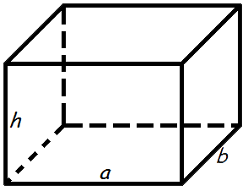
Рисунок 4.6.3.1.Тепловая модель блока

4.6.3.1 Расчет температуры корпуса t_{К.}
- Определяем удельную поверхностную мощность корпуса блока.
Площадь поверхности блока:
L·B = 0,001224 м
L·H = 0,0009 м
B·H = 0,00085 м
S_{бл}=2· (L·B + L·H + B·H) = 5,948 мм² = 6 · 10⁻³ м²
Мощность, рассеиваемая блоком в виде тепла (п. 4.5.1): Р₀ = 0,2 Вт;
Удельная поверхностная мощность: 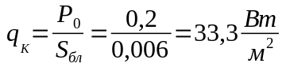
График зависимости перегрева корпуса от удельной поверхностной мощности [4] представлен на рисунке 4.6.3.2.
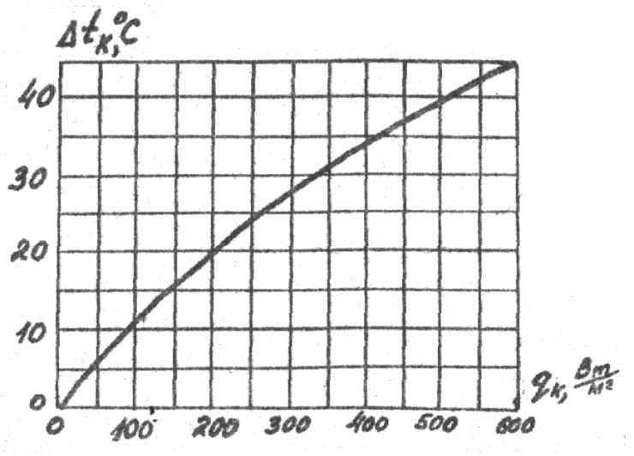
Рисунок 4.6.3.2 - График зависимости перегрева корпуса от удельной поверхностной мощности.
2. Определяем по графику и с учетом предыдущих расчетов температуру перегрева корпуса в первом приближении 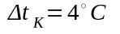
3. Определяем коэффициент лучистого теплообмена для верхней, боковой и нижней граней корпуса.
Так как весь корпус блока выполнен из одинакового материала с коэффициентом излучения , то коэффициент лучеиспускания будет одинаковым.

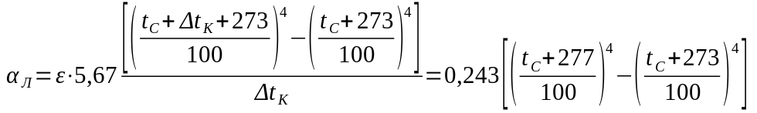, (4.6)
где  - температура окружающей среды (принимаем равной 70 ).
Подставив имеющиеся значения в (4.6), получим: 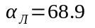
4. Для определяющей критической температуры находим для каждой поверхности блока число Грасгофа:
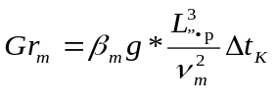.
Найдем входящие в эту формулу параметры:
коэффициент объемного расширения воздуха;
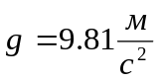 - ускорение свободного падения;
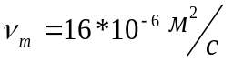 - кинематическая вязкость воздуха;
L_{опр1}=L=0,036 м - определяющий размер для боковой поверхности корпуса блока
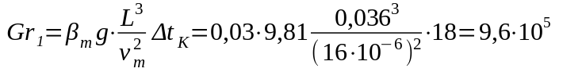
L_{опр2}=B=0,034 м - определяющий размер для торцевой поверхности корпуса блока
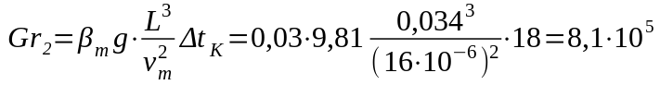
L_{опр2}=H=0,025 м - определяющий размер верхней и нижней поверхности корпуса блока
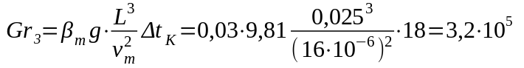
5. Для определяющей температуры t_{опр}= 72˚С по таблице теплофизических характеристик определяем число Прандтля Pr=0,708 – один из критериев подобия тепловых процессов в жидкостях и газах, учитывающий влияние физических свойств теплоносителя на теплоотдачу.
6. Определяем режимы вне блока
Для боковой поверхности корпуса блока:
Gr₁·Pr = 6,8·10⁵<3,1·10⁶ < 2·10⁷ , следовательно режим движения воздуха, обтекающего боковую поверхность корпуса, ламинарный;
Для торцевой поверхности корпуса блока:
Gr₂·Pr = 5,7·10⁵<3,6·10⁶ < 2·10⁷, следовательно режим движения воздуха, обтекающего верхнюю поверхность корпуса, ламинарный;
Для верхней и нижней поверхности корпуса блока:
Gr₃·Pr = 2,2·10⁵<1,2·10⁶ < 2·10⁷, следовательно режим движения воздуха, обтекающего нижнюю поверхность корпуса, ламинарный.
7. Рассчитываем конвективный коэффициент теплообмена для каждой поверхности по следующей формуле:
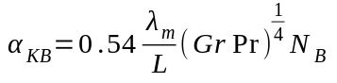 (4.7)
где 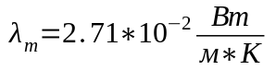 - теплопроводность воздуха,
N_{В} - коэффициент, учитывающий ориентацию блока:
- верхняя поверхность: 1,3;
- нижняя поверхность: 0,7;
- передняя и задняя поверхности: 0,1.

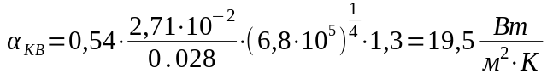 - для верхней поверхности корпуса

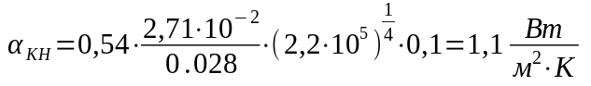 - для нижней поверхности корпуса

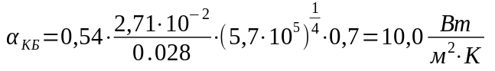 - для боковых, передней и задней поверхностей корпуса

Определяем тепловую проводимость между поверхностью корпуса и окружающей средой:
(4.8)
Подставив имеющиеся значения в (4,17), получим:
Определяем температуру перегрева корпуса во втором приближении:
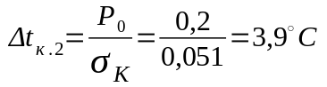 (4.9)
Ошибка определения температуры корпуса
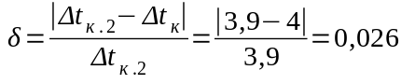
Значение ошибки находится в допустимых пределах 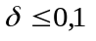, значит значение 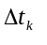 было подобрано правильно.
Определяем температуру корпуса:
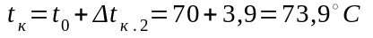.

4.6.3.2 Расчет температуры элемента
Для блока рассчитаем температуру самого мощного элемента: микросхемы ATtiny24V-10SU.
Площадь поверхности микросхемы:
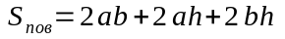 (4.10)
где:
a – длина микросхемы: 8,6 мм;
b – ширина микросхемы: 3,9 мм;
h – высота микросхемы: 1,5 мм.
Подставив имеющиеся значения в (4.10) получим:
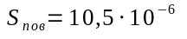 м²
Определяем эквивалентный коэффициент теплопроводности. Поскольку тепловых шин на плате нет, то принимаем:
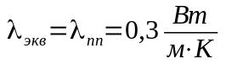.
Определяем коэффициент распространения теплового потока:
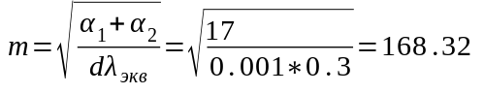.
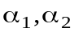- коэффициенты теплообмена платы с одной и с другой стороны.
Для случая естественного охлаждения 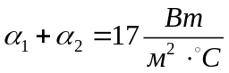.
Определяем температуру перегрева корпуса микроконтроллера:
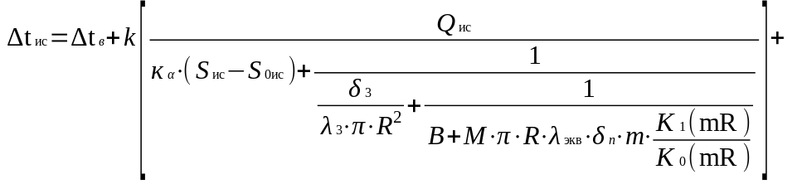
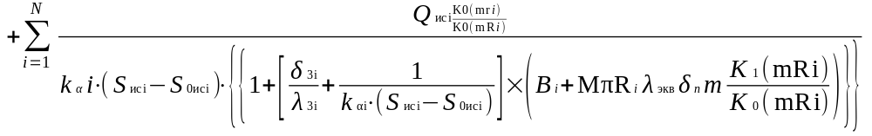,
где 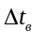 - температура перегрева воздуха в блоке: 3,9 ,
Q_{ЭРЭi} - мощности ЭРЭ, которые окружают исследуемый
N = 12 - число ЭРЭ, располагающихся вокруг рассчитываемой микросхемы на расстоянии не более 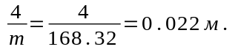
M=2, B=8,5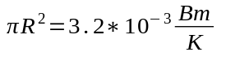 - условные коэффициенты, зависящие от типа платы
K=1 - эмпирический коэффициент
R_{i} - расстояния до соседних ЭРЭ
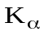=14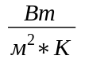
k₁, k₀ - модифицированные функции Бесселя первого и нулевого порядков от соответствующего аргумента
Подставляя вычисленные значения в формулу, получаем 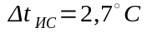.
Определяем температуру корпуса 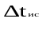
= 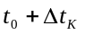= 70+48,6=73,6
Предложенные условия охлаждения обеспечивают нормальную работу блока и поэтому не требуется корректировка конструктивных параметров или замена системы охлаждения на более эффективную. Принимаем систему охлаждения – естественный конвективный теплообмен.

4.6.4 Расчет на механические воздействия
Целью расчета является определение действующих на элементы изделия перегрузок при действии вибрации и ударов, а также максимальных перемещений.

4.6.4.1 Расчет на действие вибрации
Определим цилиндрическую жесткость платы:
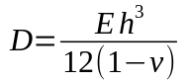, (4.11)
где  - модуль упругости для материала платы: 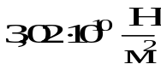;
- толщина ПП: 0,0015 м;
- коэффициент Пуассона: 0,3.
Подставим имеющиеся значения в (4.22), получим:
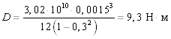
Определим частоту собственных вибраций:
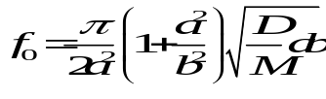, (4.12)
где -длина платы: 0,036 м;
- ширина платы: 0,032 м.
- масса платы с элементами: 0,02 кг.
Подставим имеющиеся значения в (4.23), получим:
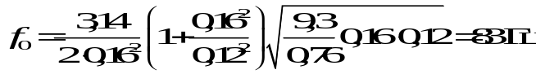
Определим коэффициент динамичности для динамического возбуждения:
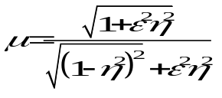, (4.13)
где - показатель затухания: 0,01;
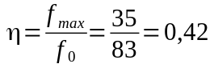- коэффициент расстройки;
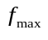 - максимальная частота по ТЗ.
Подставим имеющиеся значения в (4.24), получим:
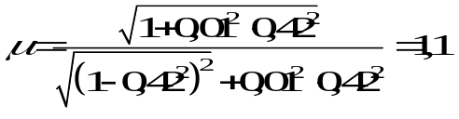
Определим амплитуду вибросмещения основания:
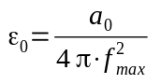, (4.14)
где  - виброускорение: 29,4 м/с².
Подставим имеющиеся значения в (4.14), получим:
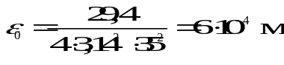.
Определим виброускорение и виброперемещение ЭРЭ. Для расчета возьмем лампу 6Н3П.
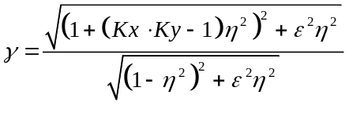, (4.15)
где  - показатели затухания формы колебаний: 1,3;
Подставим имеющиеся значения в (4.15), получим:
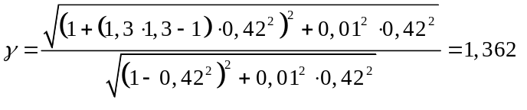.
Виброускорение элемента:
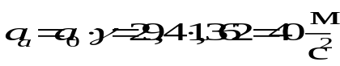 (4.16)
Виброперемещение элемента:
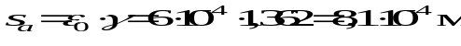 (4.17)
Опредилим максимальный прогиб ПП:
(4.18)
Определим допустимый прогиб платы:
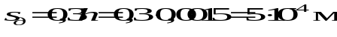 (4.19)
Таким образом, плата и ЭРЭ удовлетворяют условиям ТЗ по виброустойчивости.

4.6.4.2 Расчет на действие удара
Исходные данные: воздействующий импульс полусинусоидальной формы.
Определяем условную частоту ударного импульса:
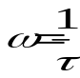, (4.20)
где τ – длительность ударного импульса, по ТЗ τ = 5мс.
Отсюда следует по (4.20), что ω = 200 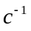
Определяем коэффициент передачи при ударе:
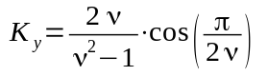 (4.21)
где 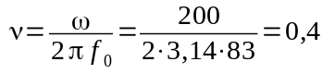 (4.22)
Подставив (4.22) в (4.21) получим:
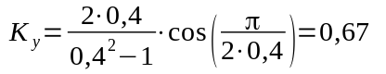
Определение ударного ускорения по формуле (4.16):
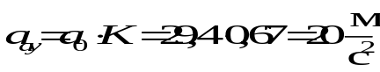
Таким образом, спроектированная ПП соответствует требованиям указанным в ТЗ.

4.6.5 Расчет технологичности
Базовые показатели технологичности приведены в табл. 4.6.5.1.
Таблица 4.6.5.1 – базовые показатели технологичности
Наименование показателя | Формула расчета | Значение | Значимость  | Примечание
Коэффициент использования микросхем | 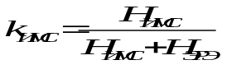 | 0,056 | 1,0 | H_{ИМС} = 1 – количество ИМС  H_{ЭРЭ} =17 – общее количество ЭРЭ
Коэффициент механизации и автоматизации монтажа | 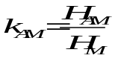 | 0 | 1,0 | H_{АМ} = 0 – кол-во соед-й, получ. автом. способом  H_{М} = 48 – общее кол-во монтажных соединений
Коэффициент механизации подготовки к монтажу | 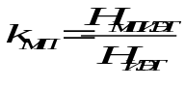 | 0 | 0,8 |  – кол-во мех-но подготовленных ИЭТ  H_{ЭРЭ} =29 общее число ИЭТ
Коэффициент механизации контроля и настройки | 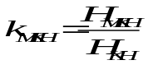 | 1 | 0,5 | H_{МКН} = 1 – кол-во операций мех-го контроля и настройки  H_{КН} = 1 – общее кол-во операций контроля и настройки
Коэффициент повторяемости ЭРЭ | 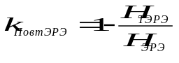 | 0,71 | 0,3 | H_{ТЭРЭ} = 5 – количество типоразмеров ЭРЭ  H_{ЭРЭ} =17 – общее количество ЭРЭ
Коэффициент применямости ЭРЭ |  | 0,8 | 0,2 | H_{ОрЭРЭ} = 1 – количество оригинальных ЭРЭ  H_{ТЭРЭ} = 5 – количество типоразмеров ЭРЭ

Комплексный показатель технологичности:
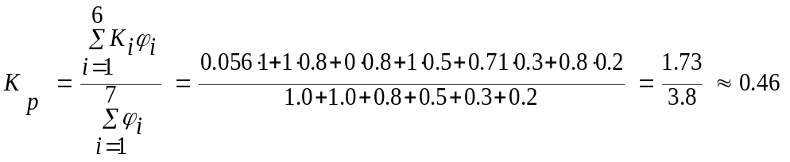 (4.23)
К=0,46 – подходит для мелкосерийного производства. Таким образом, конструкция ячейки имеет необходимый уровень технологичности.

4.6.6 Расчет размерной цепи устройства
Проведем проверочный расчет размерной цепи корпуса разрабатываемого устройства в сборе. Задача этого расчета заключается в определении номинального размера, допуска и предельного отклонения замыкающего звена, которым является зазор между крышкой и основанием корпуса, который в идеальном случае должен быть равен 0.
На рисунке 4.6.6.1 показан фрагмент размерной цепи, где составляющие звенья обозначены так:
А₁ – номинальная высота корпуса в районе установки светофильтра, А₁ = 14,8 мм;
А₂ – номинальная высота нижней части корпуса, А₂ = 10,3 мм;
А₃ – номинальная высота соприкасающейся верхней части корпуса А₃ = 4,5 мм;
А± – номинальный размер замыкающего звена (зазор).
В данной размерной цепи размер А₁ будет увеличивающим, а размеры А₂, А₃ – уменьшающими.
Для выполнения проверочного расчета должны выполняться следующие условия:
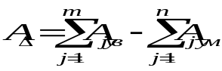, (4.24)
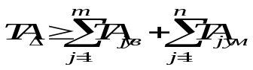, (4.25)
где 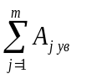 – сумма m увеличивающих размеров;
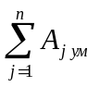 – сумма n уменьшающих размеров;
TА_{Δ} – допуск замыкающего звена, TА_{Δ} = 250 мкм.;
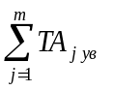 – сумма допусков на m увеличивающих размеров;
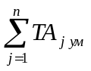 – сумма допусков на n уменьшающих размеров.
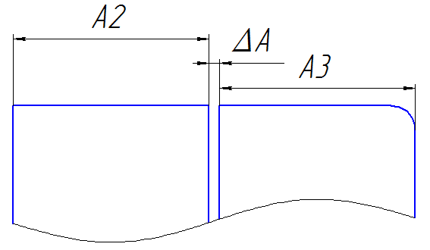

Рисунок 4.6.6.1. Расчет размерной цепи
Для проверки рассчитаем значение номинального размера замыкающего звена по формуле:
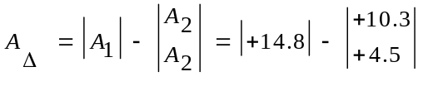 = 0 мм.
Согласно ГОСТ 25346-89 высчитаем допуски для каждого звена размерной цепи, учитывая, что размерам назначен 8-ой квалитет точности:
TА₁ = 0,039 мм; TА₂ = 0,014 мм.
Тогда проверим условие (4.25):
мкм.
Условие выполняется, следовательно, размерная цепь рассчитана верно.

4.6.7 Расчет надежности
Интенсивность отказа элементов с учетом условий эксплуатации изделия:
,
где 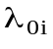- номинальная интенсивность отказов (см. табл. 4.6.2.1)
k₁ и k₂ - поправочные коэффициенты в зависимости от воздействия мех. факторов;
k₃ - поправочный коэффициент в зависимости от воздействия влажности и температуры;
k₄ - поправочный коэффициент в зависимости от давления воздуха;
a_{i}(T,k_{н}) - поправочный коэффициент в зависимости от температуры поверхности элемента T и коэффициента нагрузки k_{н} (см. табл. 4.6.7.1);
k₁=1,04, k₂=1,03 (стационарные условия эксплуатации),
k₃=2,0, k₄=1 (нормальное давление).
В табл. 4.6.7.1 представлены данные о интенсивности отказов всех компонентов.
Таблица 4.6.7.1 Интенсивности отказов компонентов
Компоненты и ЭРЭ | Номинальная  интенсивность  отказов, 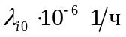 | Поправочный коэффициент,  a_{i}(T,k_{н}) | Интенсивность  отказов,  | Количество
Диоды | 0,15 | 0,2 | 0,064 | 1
Конденсаторы керамические | 0,02 | 0,05 | 0,0011 | 1
Резисторы | 0,01 | 0,5 | 0,011 | 4
Светодиоды | 0,1 | 0,5 | 0,11 | 8
Соединения контактные | 0,05 | 0,3 | 0,032 | 8
Схемы интегральные | 0,2 | 0,7 | 0,03 | 1
Транзисторы | 0,18 | 0,2 | 0,077 | 1
Пайка ручным способом | 0,2 | - | 0,43 | 48

Рассчитаем суммарную интенсивность отказов и построим график зависимости вероятности отказов от времени (Рисунок 4.6.7.1):
Λ = (0,064+0,0011+4*0, 011+8*0, 11+8*0,032+0, 03+0,077+48*0,43)*10^-6 = 2,1*10⁻⁵
Тогда вероятность безотказной работы в течение 1000 ч будет равна:
P(t) = exp(-Λt) = exp(-2.1*10⁻⁵*1000) = 0,98.
Исходя из полученных данных, вероятность безотказной работы в течение 1000ч удовлетворяет условиям, заданным в техническом задании (0,98 > 0,90).

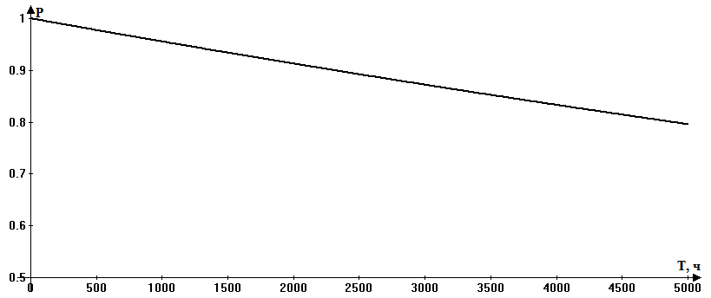
Рисунок 4.6.7.1. Зависимость вероятности отказов от времени эксплуатации

Заключение
Итогом выполнения курсового проекта стало устройство обнаружения скрытых видеокамер «Гранат», предназначенный для защиты обнаружения скрытых объективов в любых помещениях. В ходе проделанной работы были достигнуты следующие результаты:
- разработаны функциональная и принципиальные схемы блока;
- разработана конструкция блока;
- проведено распределение элементов электрической схемы;
- решены задачи размещения ЭРЭ и трассировки печатного рисунка;
- проведены необходимые конструкторские расчеты.
Разработанный блок полностью удовлетворяет предъявляемым к нему требованиям технического задания.

Приложения

Приложение А – Схема сборки разрабатываемого устройства
Схема сборки разрабатываемого устройства представлена на ИУ4.02.01.00 ТП.

Приложение Б – Список графических материалов
Список графических материалов (с указанием формата):
ИУ4.02.01.00 Э1 – Устройство обнаружения скрытых видеокамер «Гранат». Схема электрическая структурная (А4).
ИУ4.02.01.00 Э2 – Устройство обнаружения скрытых видеокамер «Гранат». Схема электрическая функциональная (А3).
ИУ4.02.01.00 Э3 – Устройство обнаружения скрытых видеокамер «Гранат». Схема электрическая принципиальная (А3).
ИУ4.02.01.00 – Временные диаграммы работы устройства обнаружения скрытых видеокамер «Гранат» (А1).
ИУ4.02.01.00 – Плата печатная (А2).
ИУ4.02.01.00 СБ – Электронная ячейка в сборе. Сборочный чертеж (А1).
ИУ4.02.00.00 СБ – Устройство обнаружения скрытых видеокамер «Гранат». Сборочный чертеж (А1).
ИУ4.02.00.01 – Устройство обнаружения скрытых видеокамер «Гранат». Корпус верх (А1).
ИУ4.02.00.02 – Устройство обнаружения скрытых видеокамер «Гранат». Корпус верх (А1).
ИУ4.02.00.03 – Устройство обнаружения скрытых видеокамер «Гранат». Крышка АБ (А3).

Приложение В - Спецификация
Спецификация к чертежам и перечень элементов:
ИУ4.02.01.00 ПЭ3 – Устройство обнаружения скрытых видеокамер «Гранат». Перечень элементов.
ИУ4.02.01.00 СБ – Спецификация к сборочному чертежу устройства обнаружения скрытых видеокамер «Гранат».
ИУ4.02.02.00 СБ – Спецификация к сборочному чертежу платы печатной в сборе устройства обнаружения скрытых видеокамер «Гранат».

Список использованных источников
- Конструкторско-технологические проектирование электронной аппаратуры: Учебник для вузов / К.И. Билибин, А.И, Власов, Л.В. Журавлева и др. Под общ. ред. В.А. Шахнова – М.: Изд-во МГТУ ми. Н.Э. Баумана, 2002. – 528 с.
- Сборка и монтаж интегральных микросхем: Учеб. пособие / Романова М.П - М.:УлГТУ, 2008. – 95 с.
- Проектирование и технология печатных плат: Учебник / Пирогова Е. В. — М.: ФОРУМ: ИНФРА-М, 2005. — 560 с.
- Методические указания к курсовой работе «Компоновка и расчет конструктивных параметров блоков ЭВА» / А.Н. Чеканов, В.В. Съедугин, В.В. Маркелов – М.:МГТУ им. Н. Э. Баумана, 1980, 45с
- Теоретические основы конструирования и надежности ЭВС. Курс лекций – М.:МГТУ им. Н. Э. Баумана, 2011, (рукопись)
- Технология ЭВС. Курс лекций – М.:МГТУ им. Н. Э. Баумана, 2011, (рукопись)
- Конструирование ЭВС. Курс лекций – М.:МГТУ им. Н. Э. Баумана, 2012, (рукопись)

